КУРСОВ ПРОЕКТ
по
Въведение в Операционни системи и Вградени системи

Тема: Duel Axis Solar Tracker Using

ЕКИП:Светломир Рабчин, СУ „Васил Левски“ – Велинград

1.Описание на проекта

Duel Axis Solar Tracker Using

Слънчевата енергия е най-бързо развиващото се средство за възобновяема енергия. Проектът е проектиран и изпълнен с помощта на проста система за слънчево проследяване с двойна ос. За да се увеличи максимално производството на енергия от слънцето, е необходимо да се въведат слънчеви системи за проследяване в слънчевите енергийни системи. Двуосен тракер може да увеличи енергията чрез проследяване на слънчевите лъчи от превключване на слънчевия панел в различни посоки. Този слънчев панел може да се върти във всички посоки. Този проект за слънчево проследяване с двойна ос може да се използва и за усещане на времето и ще се показва на LCD.

2.Блокова Схема

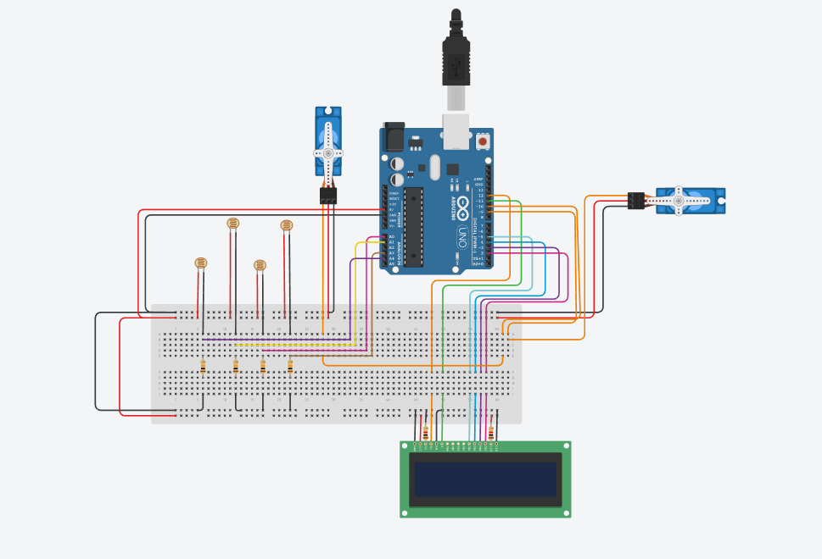

3.Електрическа схема

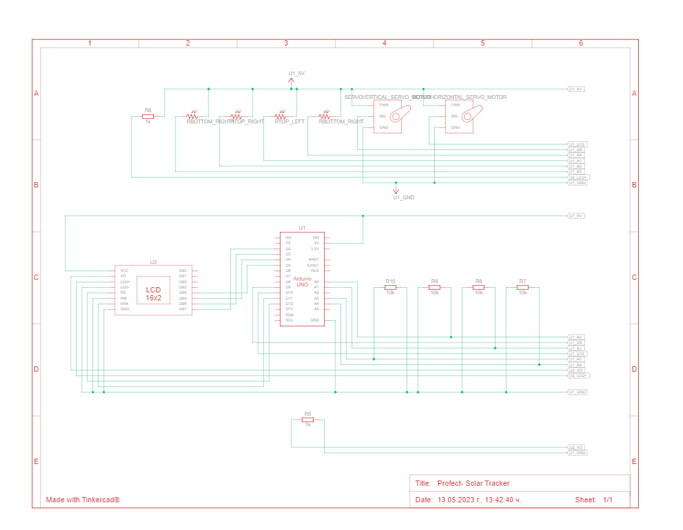

4.Списък със съставни части

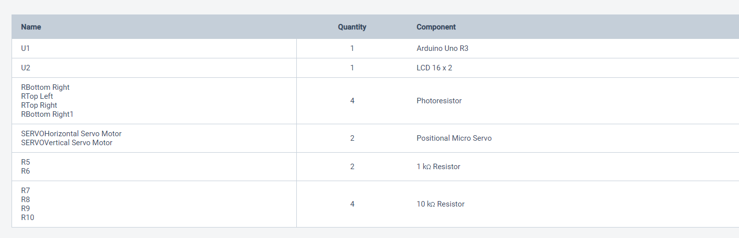

5.Описание на функционалност

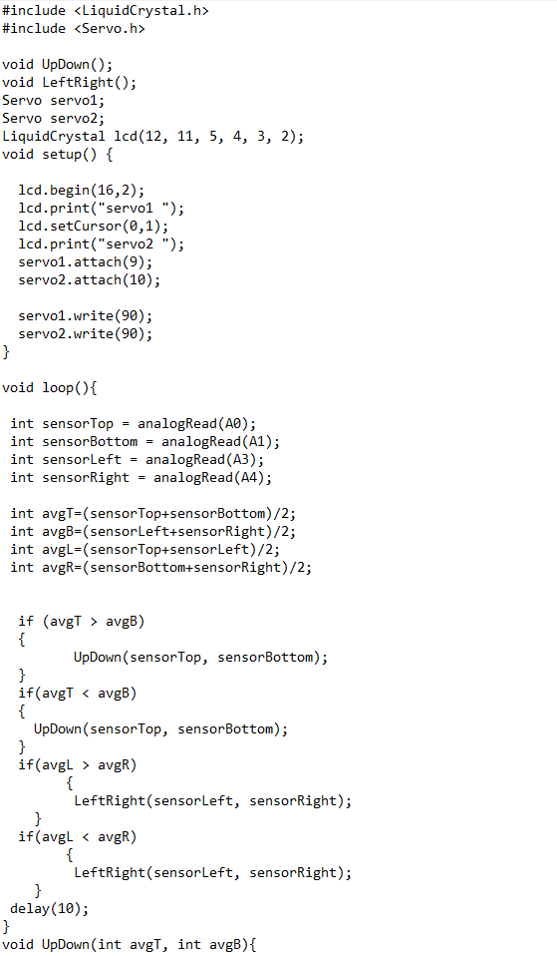
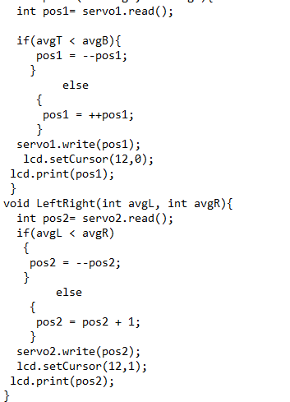
Линк към tinkercad симулацията: https://www.tinkercad.com/things/gqCt9QYc0az-terrific-snicket/editel?tenant=circuits

